МИНОБРНАУКИ РОССИИ
федеральное государственное бюджетное образовательное учреждение
высшего образования
«Балтийский государственный технический университет «ВОЕНМЕХ» им. Д.Ф. Устинова»
(БГТУ «ВОЕНМЕХ» им. Д.Ф. Устинова)

Кафедра |  | И3 |  | Систем управления и компьютерных технологий
 |  | шифр |  | наименование кафедры, по которой выполняется работа
Дисциплина |  | Моделирование систем
 |  | наименование дисциплины

ЛАБОРАТОРНАЯ РАБОТА
№ 6
номер задания (при наличии)
Проверка стационарности и эргодичности случайного процесса
(вариант 14)
при наличии указать тему учебно-практической работы и (или) номер варианта

ОБУЧАЮЩИЙСЯ
группы |  |  |  |  |  | И935Б
 |  | Рудаков Н.В.
подпись |  | фамилия и инициалы
дата сдачи
ПРОВЕРИЛ
 |  | Мишина О.А.
подпись |  | фамилия и инициалы
Оценка / балльная оценка
дата проверки

г. Санкт-Петербург

 |  |  | 20 | 26 | г.

СОДЕРЖАНИЕ
1 Исходные данные 3
2 Выполнение задания 4
3 Вывод 7
ПРИЛОЖЕНИЕ А 8

1 Исходные данные
Цель работы – проверить стационарность и эргодичность случайного процесса, формируемого с помощью генератора, построенного при выполнении предшествующих лабораторных работ. Код программы на языке MATLAB приведен в приложении А.
Исходные данные:
- случайный процесс с законом распределения $f\left(z\right)= 2z-2, z∈[1; 2]$;
- $m_{z}=1,6667$;
- $D_{z}=0,0556$ с;
- корреляционная функция $K\left(τ\right)=De^{-α|τ|}$;
- параметр затухания α = 6;
- шаг дискретизации h = 0,01 с;
- $Т_{ф}=0,1667$;
- $К_{ф}=5,7735$;
- Критерий: двухвыборочный критерий Колмогорова-Смирнова;
- $λ_{кр}=1,22$ для P = 0,1.

2 Выполнение задания
Проверка стационарности показана на рисунке 1.
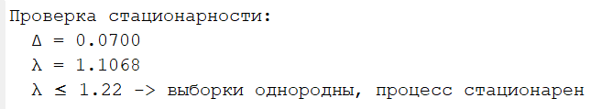
Рисунок 1 – Проверка стационарности
Эмпирическая функция распределения показана на рисунке 2.
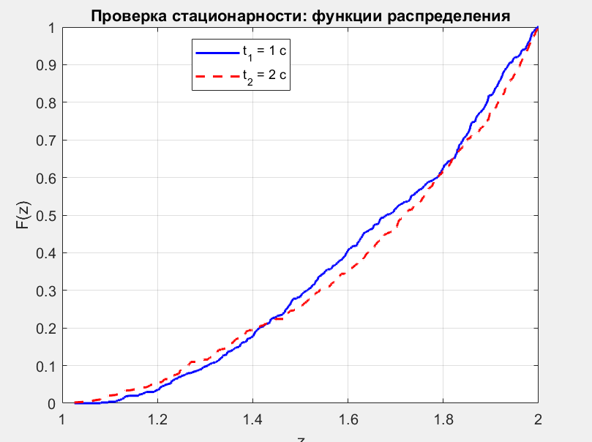
Рисунок 2 – Эмпирическая функция распределения
Проверка эргодичности показана на рисунке 3.
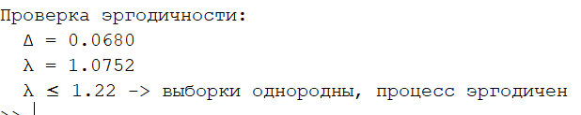
Рисунок 3 – Проверка эргодичности
Эмпирическая функция распределения показана на рисунке 4.
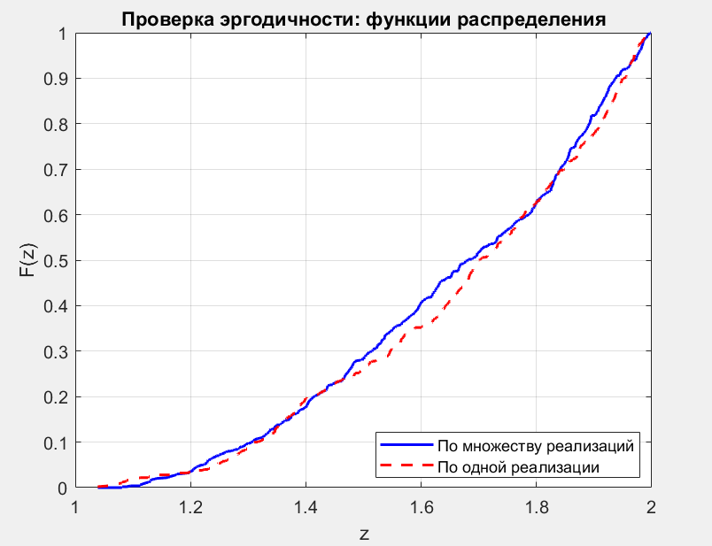
Рисунок 3 – Эмпирическая функция распределения

3 Вывод
Проверка стационарности дала меру расхождения Δ = 0,0700 и статистику λ = 1,1068. Поскольку λ ≤ 1,22, гипотеза об однородности выборок, соответствующих моментам времени t1 ​= 1 с и t2 ​= 2 с, не отвергается, что подтверждает стационарность процесса.
Проверка эргодичности дала Δ = 0,0680 и λ = 1,0752. Условие λ ≤ 1,22 также выполняется, следовательно, выборки, полученные по множеству реализаций и по одной длинной реализации, однородны, и процесс является эргодичным.
Таким образом, случайный процесс с заданными законом распределения и корреляционной функцией обладает свойствами стационарности и эргодичности.

ПРИЛОЖЕНИЕ А
Исходный файл программы доступен по ссылке: https://github.com/NicolasYa/system-modeling-lab-6/blob/main/l6.m

